La leña

La leña es la madera utilizada para hacer fuego en estufas, chimeneas o fogatas. Es una de las formas más simple de combustible usada mayormente para calefaccionar y cocinar.
En el Estado Falcón, por su diversidad geográfica, contamos con muchas especies vegetales aptas para proveernos de buena leña. Como por ejemplo:

Zona | Poder Calórico
Zona | Medio | Alto
Zonas  áridas  La mayor parte de Paraguaná y las costas occidentales | Cardón  Desmenuzado en finas varillas sirve como yesca, y en trozos más grades como varas y combustible. | Cují  Su corteza desmechada sirve como yesca. Da una madera que arde con fuerza y durante mucho tiempo
Zonas  húmedas  Piedemonte de las montañas y la Sierra de San Luís | Cedro  Su corteza en tiras sirve como yesca. Arde intensamente; pero se consume muy rápido. | Acacia  Su corteza en tiras sirve como yesca. Sus ramas dan un buen combustible.
 | Jabillo  Es de corteza espinosa. Tiene cierto carácter toxico, especialmente en su látex y fruto (semillas). | Guamo  Su corteza es rica en taninos, por lo tanto muy olorosa. Su madera arde con intensidad.
Candelero
Su corteza y agujas sirven como yesca. Arde con facilidad, por lo que es excelente para iniciar un fuego.

Clasificación de la leña

La leña, sin importar su procedencia, se divide en tres clases:
1 Hojarasca o Yesca: Es cualquier material que se enciende rápidamente al ser tocado por la llama, una chispa e incluso el haz de luz de una lupa. Pueden ser ramitas muy delgadas, malezas o retama seca, corteza delgada, etc. (el papel se reserva para una emergencia, ya que por lo general no disponemos del el en cantidad).
Las hojas y el pasto seco encienden pronto pero se consumen muy rápido, no permitiendo que los otros mate-iales se enciendan.

2 Varas: Ramas no más gruesas que un pulgar. Las que están en la parte baja de los árboles son las mejores, se rompen con un chasquido.
Las que están en el suelo pueden estar húmedas.
Las varas que se doblan y no se parten están verdes, se pueden usar una vez que el fuego esté bien encendido; pero producen mucho humo.

3 Combustible: Ramas y troncos gruesos, que van desde el grueso de un brazo al de la pierna.
Esto te permite que una vez encendido el fuego, se pueda mantener sin estar constantemente encima de él.
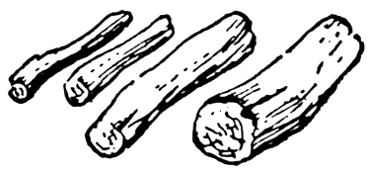

Conservación de la leña
Lo más importante de todo es mantener la leña, seca y organizada, es decir separa por clases, como explicamos anteriormente. Para ello la mejor solución es la construcción de un “Leñero” (Ver sección Nudos y Amarres: El Rincón de Patrulla).
En zonas de poca lluvia bastará con un leñero bastante sencillo, ya que básicamente necesitamos apilar la leña organizadamente; pero en lugares más húmedos, esta deberá estar separada el suelo, y cubierta con un toldo.

Tipos de fuego

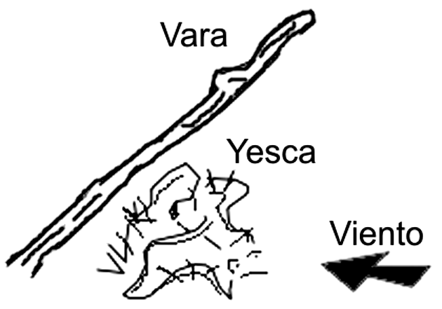
El fuego en campamento es una necesidad básica, tanto para cocinar como para calentarse; pero es también una gran responsabilidad, ya que abusar de él va en contra del medio ambiente, y es una causa probable de incendios. Así que emplea sólo lo que en verdad necesites, mantenlo siempre pequeño y controlado.

Fuego de Pirámide
Se construye en forma de cono sobre el suelo. Primero clava una rama verde en forma oblicua al piso, en caso de no tener usa una vara bastante mojada (esta será la columna que sostendrá la fogata).
 | Luego coloca abundante yesca, cerca de la base de la vara clavada.  Sigue colocando varas finas, para luego continuar con otras más gruesas. | 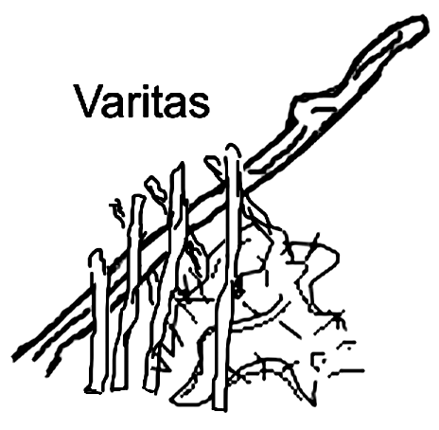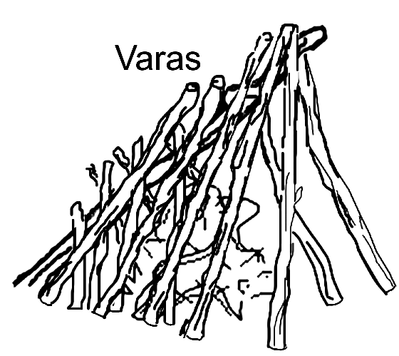
 | Cando el fuego este encendido, poco a poco iras colocando el combustible. Siempre haciendo que sus puntas se toquen entre sí en la parte superior.  Para poder encenderlo debes dejar un pequeño espacio entre la leña (puerta), para poder introducir un fósforo. |  | 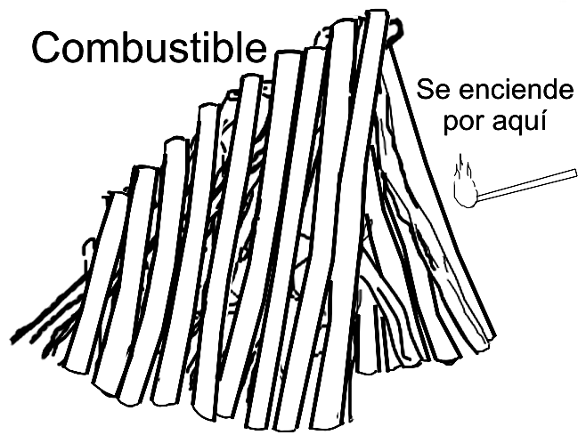
Utilidad: Es la base de casi todos los otros fuegos ya que enciende con gran facilidad, por lo cual debes aprender a hacerla muy bien.

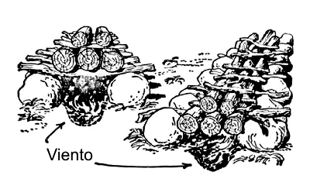
Fuego de Túnel o Corredor
Como su nombre lo indica, coloca dos paredes paralelas, hechas con troncos verdes y húmedos, piedras, tierra o ladrillos.
Esto a la menor distancia posible, y orientándolo de manera que una de las bocas de hacia el viento.
Luego coloca entre ellos un fuego Pirámide, y ve alimentándolo por la boca que da hacia el viento.  También puedes hacerlo en una zanja, es idéntico al otro con la diferencia de que en vez de levantar paredes cavas un surco, y enciendes en su interior el fuego de pirámide. | 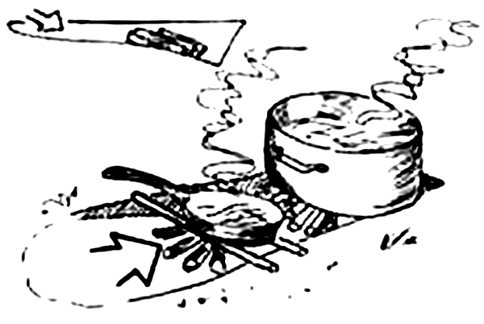
Utilidad: Se pueden cocina varias cosas a la vez ahorrando tiempo.

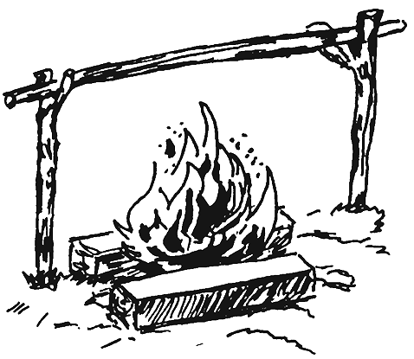 | Fuego de Trampero  Es una variación del fuego de Túnel o Corredor, al que le añadimos dos horquetas en forma paralela y vertical, sobre la que colocamos una vara en forma horizontal, de la cual podemos guindar ollas, o utilizarla como pincho para asar.
 | Utilidad: La misma del fuego de Túnel o Corredor, con la mejor a de poder servir de asador.

Fuego Polinesio  Se construye en forma de vaso enterrado en el suelo.  Cava un pozo de aproximadamente unos 35 cm. de diámetro en su parte superior y 25 cm. en su parte inferior, y 50 cm. de profundidad. Sobre las paredes del pozo coloca leños y sobre el fondo un piso de piedras, para evitar que pase la humedad y se moje la leña.  En la base, dentro del pozo, se construye un fuego Pirámide, el cual iremos alimentando a medida que haga falta. | 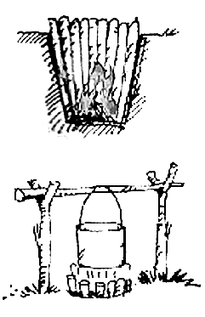
Utilidad: Este fuego es especial para cocinar ya que concentra el calor y disminuye el tiempo de preparación de los alimentos, ayudando a ahorrar leña donde esta llegar a ser escasa, también es bueno para zonas donde hay mucho viento.
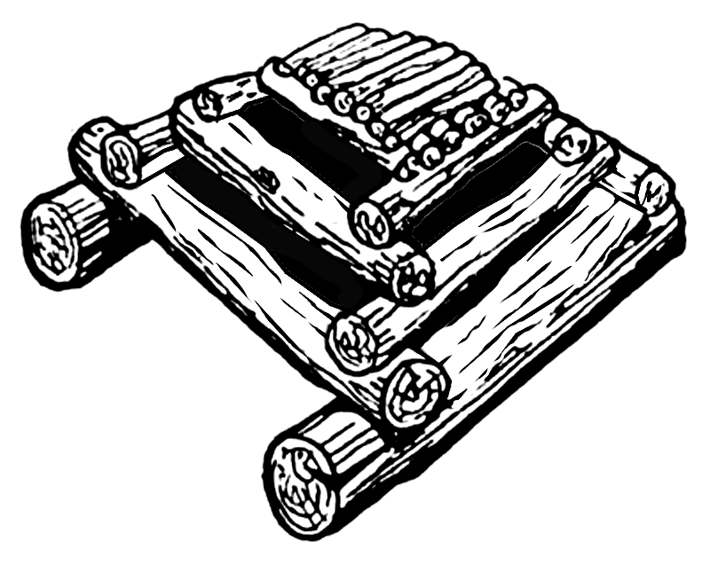
Fuego de Consejo
En el centro arma un fuego Pirámide, el cual encenderás para comenzar el fuego, luego coloca sobre el suelo dos troncos paralelos entre sí a cierta distancia y sobre estos se van cruzando otros dos troncos un poco más finos y así sucesivamente hasta cierta altura, para terminar en la punta con varas más finas.
Utilidad: se utiliza generalmente en las “Fogatas de Campamento”, ya que proporciona bastante luz y calor para poder reunirse alrededor de él.

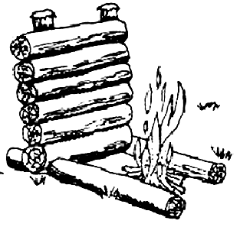 | Fuego con Reflector  Coloca un fuego Pirámide en el suelo y sobre la cara que da hacia el viento, levanta una pequeña pared de troncos, tierra, barro, piedras apiladas o simplemente un sartén o budare apoyado de una roca, la cual te reflejará el calor y la luz de la hogera.
 | Utilidad: Nos sirve para las noches de frías y/o sin luna, ya que la pared reflejará el calor y la luz.

HFuego sin fósforos o cerillos
acerlo es un arte realmente, más aún si agregamos el factor lluvia o desesperación.
Hay varios métodos para conseguirlo, pero sólo trataremos los tres más sencillos… y recuerda que ningún método es funcional sin práctica previa… no es magia. No esperes que en un chasquear de dedos salga la llama.

Método de la lupa
Primero, nunca olvides como parte de tu equipo una lupa. Si la llevas contigo no tendrás dificultades.
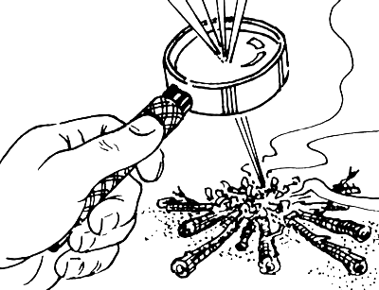
- Prepara todo lo que vas a necesitar para el fuego, como limpiar el terreno, conseguir el material, etc.
- Sostén la lupa de tal manera que la luz caiga directamente sobre la base del fuego lo más fina posible.
- Aguarda así hasta notar que comienza a humear, y continua hasta observar una llama pequeña.
- Si es necesario sopla ligera y constante en la base del fuego.
- Sigue alimentándolo con yesca hasta tener un fuego sólido.
Si no cuentas con una lupa pero si con unos binoculares, gafas o anteojos, desprende los lentes, coloca un poco de agua en uno y cúbrelo con el otro; de ser posible pégalos con barro.
Las caras deben colocarse en forma convexa para que este método funcione; es decir con el lado hueco hacia adentro.

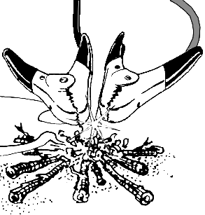
Método de la Batería
Obviamente es funcional sólo para los que han quedado a la deriva con sus vehículos, o para los que han corrido con la suerte de encontrarse con alguno (en caso de desastres naturales por ejemplo).
Lamentablemente de nada sirve tener la batería sin los cables de corriente o los medios para improvisar unos.
- Acondiciona el lugar para el fuego, y prepara el material.
- Coloca las pinzas en las bases (bornes) de los polos, uno al  y otro al ―.
- Con las pinzas opuestas dirígete a la base de tu fuego. Chócalas entre sí, de tal manera que las chispas caigan sobre la base de tu fuego.
- No observarás una gran llama, así que al notar una diminuta chispa sopla ligera y constante al fuego.
- Continua soplando hasta tener una llama sólida. Alimenta tu fuego con más yesca donde notes mayor intensidad.

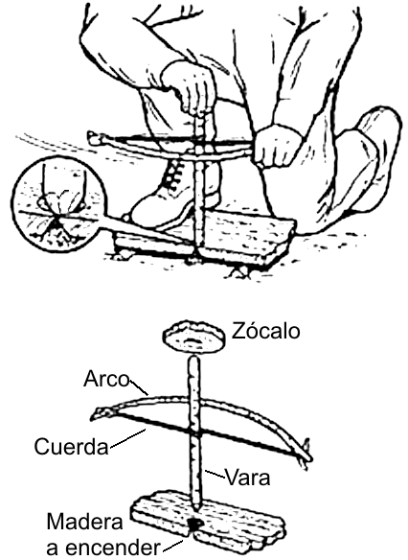
Método por fricción
Este método especialmente requiere mucha práctica, sólo así estarás seguro de poder lograrlo en el campo; si no en vez de conseguir fuego conseguirás ampollas en las manos.
- En un tronco de leña dura, cortado en forma de una tabla de 3 cm de grosor, haz un orificio de forma vertical a unos 7 cm. de la orilla, sin traspasar la madera.
- Elabora con leña suave, una vara de unos 40 cm., del grosor aproximado del orificio y en lo posible recta.
- Saca punta a un extremo de la vara y consigue una piedra plana, o corta una tabla pequeña como zócalo de apoyo.
- Haz un arco con una vara que este verde, y ata a ella una cuerda para formar un arco.
- Rodea con la cuerda la vara con punta y coloca el zócalo en el otro extremo de la vara.
- Haz girar la vara; cuanto mayor sea la velocidad y la presión ejercida desde arriba mas rápidamente comenzara a arder. Para ayudarte puedes colocar un poco de aserrín.
- Apenas aparezca una ligera llama debes soplar a la base por el canal e ir colocando yesca sin ahogar el fuego.

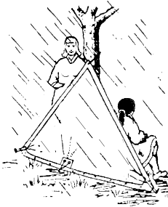
Fuego bajo la lluvia
Encender un fuego en medio de la lluvia, con la leña mojada y con el viento frío, requiere de mucha habilidad, sin dejar de mencionar la paciencia.
- Primero selecciona el área y protégela con un toldo o tu impermeable. Debe ser el sitio más elevado que sea posible, sin que resulte riesgoso, ya que de esta forma se garantiza que el agua corra lejos del lugar.
- Coloca una plataforma de troncos o bien una roca. También es válido hace un terraplén con arena, o cualquier otro material que brinde una superficie elevada y resistente al calor.
- Recoge la yesca, varas y combustible. Lógicamente no verás nada seco, por lo menos a simple vista.
- La yesca seca se consigue buscando debajo de troncos caídos y se complementa con la que obtengas al rajar la madera.
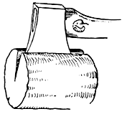
- Toma las varas muertas que cuelgan de los árboles y con ayuda de un cuchillo o peinilla quítales la corteza. De más está decirte que debes hacer esto en el lugar protegido de la lluvia que ya has escogido y preparado.
- El combustible lo puedes obtener partiendo los trocos ala mitad, ya que esto te permite llegar a la madera seca de los mismos.

- Sigue los pasos con cuidado y paciencia y obtendrás el resultado deseado.

Horno para Campamentos
Construir un horno es una buena actividad para poner a prueba el ingenio de la Patrulla, y además significa abrir la cocina del campamento a nuevos horizontes... Imagínate el pan bien caliente, una pizza y por qué no una torta.  Instrucciones | Necesitarás  - Un cilindro de lata con un largo de 40 a 50 cm. y un diámetro de 35 a 40 cm.  - 10 a 12 ladrillos, adobes o piedras de buen tamaño.  - Una lata plana, del mismo largo y diámetro que el cilindro para usar como plataforma dentro del mismo.  - Una lata para usar como tapa del horno.
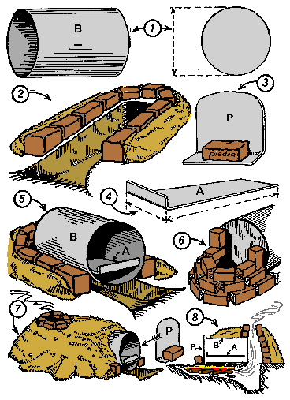

 Mide el ancho máximo del cilindro.
 Cava un hueco cuyo largo sea 30 o 40 cm. más que el cilindro; pero menos ancho que este. Es importante recubrir las paredes del hueco con pequeñas piedras, con el fin de evitar que las raíces de árboles cercanos se calienten o enciendan.
Proteger el borde de esta trinchera con un talud de piedras o ladrillos apoyados con tierra y teniendo cuidado de dejar la entrada del hueco completamente libre.
● Fabricar una puerta (P) con la lata, sujétala con una piedra.
❍ Fabricar también una plataforma (A) del mismo largo y ancho del cilindro.
■ El espacio libre que queda entre el fondo del hueco y el cilindro es suficiente para evitar que la comida se queme.
□ Apila los ladrillos o piedras para dar forma a la chimenea.
❐ Cubre todo con una capa de tierra en forma de cúpula, dejando suficiente del cilindro para adaptar la puerta.
❑ Una vez encendido y cerrado el horno, el calor debe llegar parejo a los alimentos; pero el homo debe salir fluidamente por la chimenea.

Este tipo de horno calienta bastante, por lo cual es importante que lo construyas lejos de las raíces de los árboles, si deseas cocinar a la sobra, improvisa un toldo o tinglado para ese fin.

Elaboración de carbón vegetal

El carbón es utilizado mayormente para asar carnes o cocinar a fuego lento, ya que no emite llamaradas y su calor es más estable y fácil de controlar.
Para fabricarlo no basta con quemar la madera, ya que esta se consumiría, volviéndose cenizas en un porcentaje muy alto, antes de lograr la carbonización completa.

Los pasos más adecuados son los siguientes:
1 La madera debe estar bien seca, preferiblemente al Sol, ya que recientemente cortada, contiene mucha agua.
2 Coloca la madera en un horno o fosa, usa leña para calentarla hasta el punto deseado.
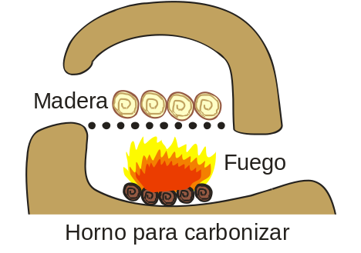
3 Sécala completamente calentándola un poco, verás como sale el agua restante en forma de vapor.
4 Aumenta luego la temperatura del horno, soplando más aire por el tiro. Parte del calor para esta etapa viene de la combustión parcial de la madera cargada.
5 Cuando la madera está seca y caliente, comienza a fraccionarse, produciendo carbón y vapor de agua, ácido acético y compuestos químicos en la forma de alquitranes y gases, que consisten principalmente en hidrógeno, monóxido y bióxido de carbono.
6 Deja entrar aire en el horno o fosa de carbonización para que parte de la madera se queme.
7 Este proceso de fraccionamiento espontáneo continúa hasta que queda sólo el llamado carbón vegetal. A menos que se proporcione más calor externo, el proceso se detiene. El contenido de cenizas en el carbón es de alrededor del 30% y el carbono utilizable, alrededor del 67-70%.

Cocinas Solares
Las cocinas solares se presentan como la solución idónea, desde el punto de vista ecológico, para cocinar nuestros alimentos o potabilizar el agua.  Existen dos sistemas de cocinas solares, los basados en el principio de acumulación y en él de concentración.  El primero consta de un recinto aislado térmicamente por todas partes, menos por la cara orientada hacia el Sol (a veces cubierta con un material transparente a la radiación solar, por lo general vidrio o plástico) esto nos permite recibir la energía radiante solar y almacenarla en su interior gracias al efecto invernadero.  En el caso de utilizar este sistema como cocina solar, se sitúa en su interior un recipiente con los alimentos a cocinar. De este modo se pueden alcanzar de 90 a 120ºC, según la eficiencia con que se haya construido esta cocina. | Horno Solar de Caja Abierta  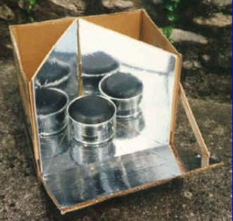  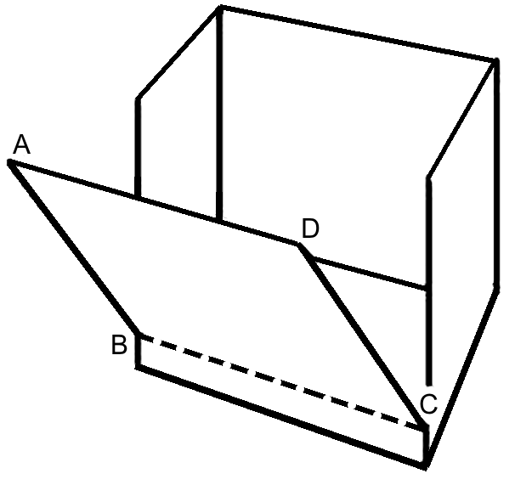  Consigue una caja de cartón rectangular bas-tante alta. En una de las caras anchas traza una línea (BC) a 5 cm de la base. Luego corta los cantos de la caja (AB y DC) parando en B y C respectivamente. Dobla el panel frontal ABCD hacia fuera, utilizando BC como bisagra. Pega unas cuantas piezas rectangulares de cartón en la base de la caja, para subir la base hasta BC.  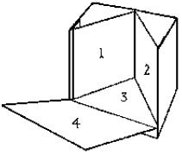  Corta y dobla otra pieza de cartón de tal manera que pueda ser insertada en la caja para formar los paneles 1 y 2. El Ángulo formado por estos paneles debe ser ajustado en el momento de la construcción. Cualquier ángulo entre 60º y 90º funciona bien.  Cubre esta pieza con aluminio, así como los reflectores 3 y 4.

En el segundo caso, un aparato de concentración, por lo general de forma parabólica, intercepta la energía radiante solar llevándola a su zona focal.
De este modo se logra un elevado aprovechamiento térmico en la zona donde se concentran los rayos del Sol.

En este caso se alcanzan temperaturas mayores respecto a las cocinas de acumulación, como mínimo 200 grados centígrados, con ello se pueden realizar no sólo operaciones de hervir, estofar, cocer al vapor, sino además freír y asar.

El panel plegable "Cocínalo"
Empecemos con una lámina de cartón de más o menos 1 x 1,30m. Corta y pliega como se muestra en el Anexo 1.
Los ángulos y pliegues que se muestran son los más adecuados, pero si lo varías un poco no pasa nada.
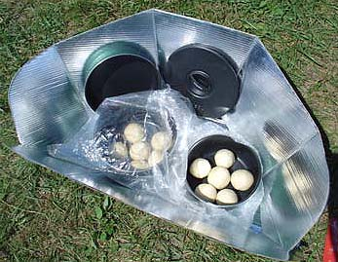
Trucos: Para hacer dobleces rectos y "limpios" en el cartón, primero haz una raya con algo de punta roma como el mango de una cucharilla, entonces dobla contra un borde recto.
Haz las ranuras un poco estrechas de tal manera que al montarlo encaje perfectamente.  Pega papel de aluminio en la cara interior (la que se queda dentro cuando montas la cocina).  Para montar la cocina, deja el panel alargado en el suelo con la parte brillante hacia arriba. Pliega las partes delanteras y traseras y mete los picos en las ranuras delanteras.  ¡Ya estás listo para cocinar! Pon la comida en un bote oscuro. Entonces ponlo dentro de una bolsa de plástico. Cierra la parte abierta de la bolsa y ponla (con el bote dentro) en el centro de la cocina.  Sus diseñadores son  Roger Bernard de Francia y  Barbara Kerr de los EE.UU. | 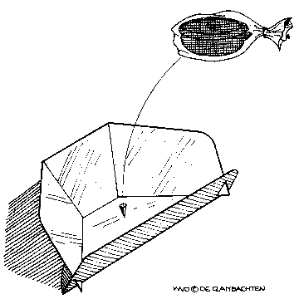

Como potabilizar el agua para beber

Es muy importante contar con agua pura para beber, ya que esto garantiza una buena hidratación y previene enfermedades. La radiación ultravioleta del Sol desinfecta, ya que inactiva las bacterias que puede haber en el agua y por lo tanto se puede utilizar como método de depuración en campamentos y excursiones.

1 Lava muy bien la botella que vas a utilizar. Sirve cualquier botella de plástico transparente, con una capacidad de hasta 5 litros.  2 Coloca el agua en la botella, dejando espacio donde quede aire, ya que este forma parte importante del proceso. |  | 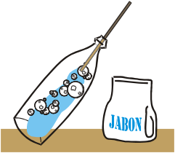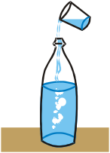
Debes escoger agua limpia y clara, primero por que es más agradable su sabor, y segundo por que es más fácil de potabilizar
Nota: si no dispone de agua clara para este proceso, te recomendamos filtrarla como se explica en la siguiente página.
Para reforzar la purificación usa cloro doméstico puro (sin aromas u otros aditivos), coloca 2 gotas de cloro por cada litro de agua.  3 Tapa la botella, y agítala fuertemente, de manera que ser formen burbujitas de aire en el agua, esto ayuda a la eliminación de agentes patógenos. |  |  | 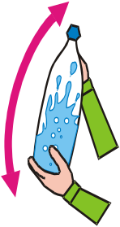
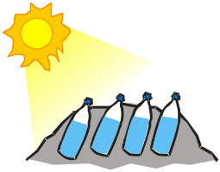 | 4 Coloca la botella en un lugar donde le de el Sol directamente, sin sombras, y que no quede en el paso de personas, vehículos o animales.  Te recomendamos preparar más de una botella para tu Patrulla, ya que el consumo recomendable de agua por persona es de 2 litros diarios.
Las botellas deben estar al Sol por lo menos 6 horas, las más recomendables son entre las 9:00 am y 3:00 pm, por ser estas la de mayor radiación solar.  Luego de retirarlas del Sol, es recomendable dejar reposar el agua hasta que tome una temperatura agradable. |  |  |  | 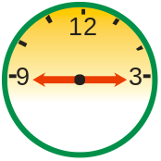

Filtrado del agua
Para quitar del agua los sólidos minerales y orgánicos que lleva disueltos, se hace pasar a través de filtros, generalmente hechos de piedras, arena y carbón.
La arena y las piedras retienen las partículas sólidas, y el carbón vegetal tiene la particularidad de absorber los gases disueltos en el agua.
Recuerda que el agua obtenida aún cuando se vea limpia y fresca, aún debe ser tratada para eliminar los agentes que pueden enfermarte (Tal como se muestra en la página anterior, o en su defecto por ebullición, decir hirviendo el agua).
En el interior de un envase grande, como un balde, tobo, o barril; coloca una capa de piedras pequeñas o grava, luego una capa de arena, luego una de carbón vegetal desmenuzado, luego otra de arena y finalmente otra de piedras o grava.
Todos los elementos filtrantes (arena, grava y carbón) deben ser cuidadosamente lavados por separado antes de ser usados.
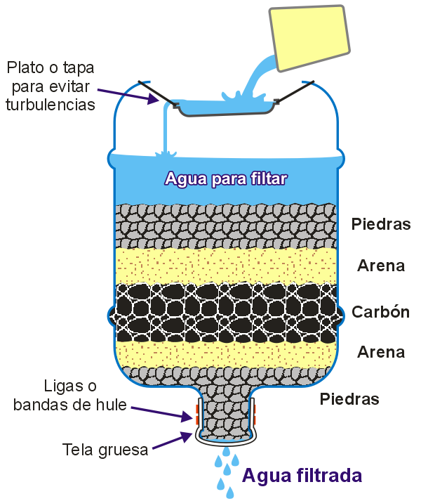
El modelo que te mostramos, está elaborado con un bidón de 18 litros (como el que se usa en los dispensadores de agua).
Se le hace una abertura en parte superior para echar el agua a filtrar, así mismo se le coloca un plato o tapa suspendido con cuerdas o alambres, esto para evitar que el agua revuelva los elementos filtradores.
Finalmente se cubre la salida con un pedazo de tela gruesa sujeto con ligas o bandas de hule, para que contengan la última capa de grava.
Nota: antes de tomar el agua de un río o laguna, es importante inspeccionar si hay filtraciones de aguas estancadas, animales muertos, corrales u otros focos de infección semejantes.

El terreno para las fogatas
El lugar donde harás el fuego depende de donde te encuentres, el tipo de fuego que necesites, el estado meteorológico del tiempo y la disponibilidad de leña.
Puedes hacer fuego en casi cualquier lugar, siempre y cuando este permitido (Parques nacionales, campos, hacienda, la playa, etc). En caso de lluvia o mal tiempo es conveniente buscar un refugio natural.

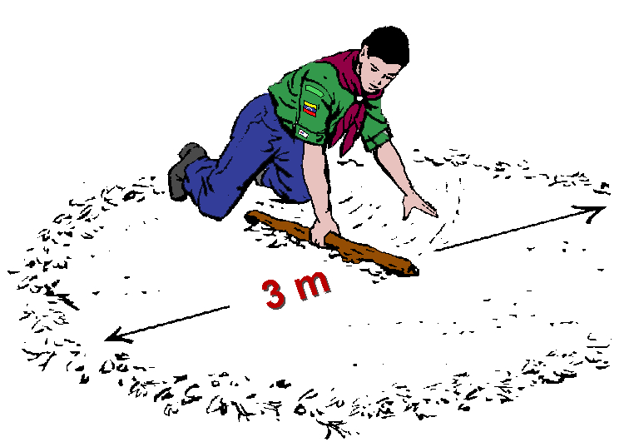
Cosas para tener en cuenta al encender un fuego
- Es importante que no haya árboles ni maleza en las cercanías del lugar elegido.
- Colócalo lejos de la carpa o tienda, toldos, baños portátiles, u otros similares.
- Antes de comenzar a armarlo, limpia el área de hojas y pastos secos que puedan llegar a encenderse y propagarse.
- Es conveniente rodear la zona con piedras, hacer una pequeña zanja o hacer un pozo dentro para que el fuego quede un poco “hundido” en la tierra, eso te va a proteger de que vuele alguna chispa.

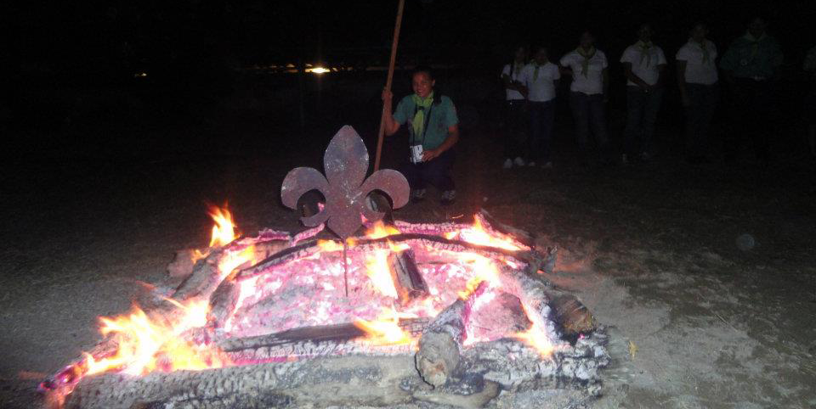

Técnicas para prevenir incendios

La mayoría de los incendios forestales son provocados por el hombre, por descuido o negligencia.
Un Scout, sabe que evitar incendios es fundamental para disfrutar la naturaleza y para que otros en el futuro, también puedan disfrutarla.

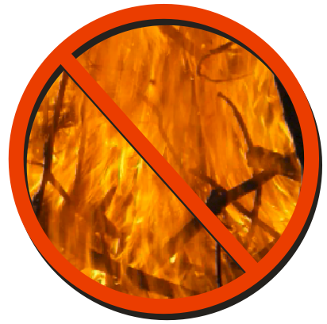
Consejos Básicos
- No arrojes fósforos o papeles encendidos al piso.
- Verifica si en el lugar está permitido encender fuego, esto debes hacerlo antes de la salida para poder tomar las previsiones del caso.
- Si observas un fuego abandonado, apágalo debidamente.
- Nunca dejes el fuego solo, ni por un instante, y ten cerca del fogón recipientes con agua.
- No arroje ni deje residuos en donde de acampes, las latas y vidrios pueden actuar de lupa y provocar incendios.
- Nunca hagas fuegos debajo de los árboles, o muy cerca de las carpas, toldos, morrales u otros equipos sensibles al calor.
- Procura mantener un fuego pequeño y controlado, esto lo lograrás colocando la leña en porciones pequeñas, según lo vayas necesitando.

Como apagar una fogata
La forma correcta de apagar las fogatas es la siguiente:
1 Aprovecha para quemar todos los restos de yesca y varas que halla cerca, así como la basura orgánica.  2 Apaga el fuego con abundante agua; pero hay que echarla poco a poco, para evitar que salten las brasas y halla explosiones por el cambio de temperatura. |  | 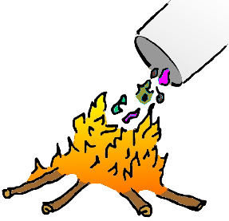
3 Remueve las cenizas para verificar que queden bien apagadas, hasta el último tizón.  4 Echa agua a las piedras del fogón y alrededor de la fogata. Al final el lugar de la fogata debe quedar frío al tacto.  5 Finalmente entierra los restos, para no dejar rastros en el lugar. | 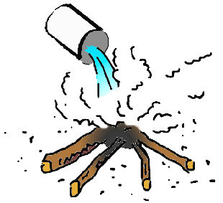  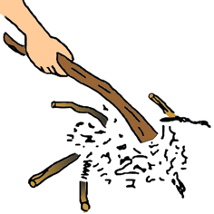

Cocina de Campamento

Comidas Básicas

Estas constituyen la mayor parte de los menúes, y por lo general son muy parecidas las que comemos en casa, claro está, con la particularidad de ser preparadas en un fogón.
Ha continuación te sugerimos algunas recetas fáciles de preparar. Lógicamente tu Patrulla queda en entera libertad de escoger las comidas que más le gusten para conformar su menú, tomando en consideración claro está, el valor nutritivo de las comidas y su posibilidad de ser preparadas al aire libre.

Avena
INGREDIENTES
2 tazas de avenas en hojuelas
2 litros de leche
8 clavos de olor
Azúcar y Canela al gusto
PREPARACIÓN
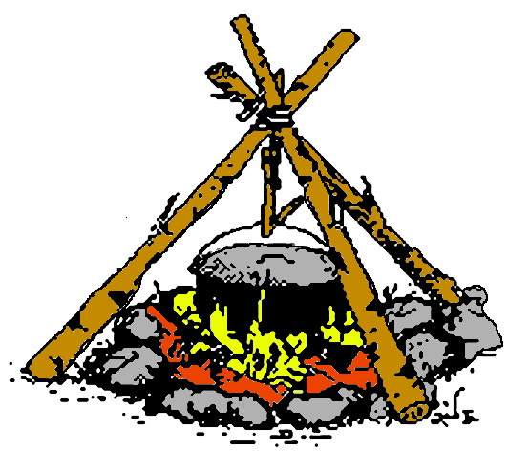
En una olla pon 8 taza de agua y los clavitos de olor, añade las hojuelas de avena y cocínalas hasta que estén listas.
Aparte hierve la leche con la canela y el azúcar, al llegar al punto de ebullición, agrégala lentamente y revolviendo con cuchara de madera sobre las hojuelas ya cocidas y cocina unos minutos a fuego lento.
Si la quieres mas ligera agrega mas leche, si la deseas mas espesa pon menos leche.

Fororo
INGREDIENTES
10 cucharadas de harina de fororo
2 litros de leche
4 cucharadas de azúcar
2 trozos de canela
PREPARACIÓN
Pon a hervir 2 tazas de leche con la canela.
Mientras aparte, disuelve el fororo con el resto de la leche y el azúcar.
Para finalizar, une ambas mezclas y se deja hervir hasta que espese.
Nota: el Fororo como con la Avena, al servirla en el tazón podemos espolvorearla con canela, con chocolate en polvo, ponerle una cucharadita de leche condensada, igual agregarle frutas o espolvorearla con azúcar, a nuestro gusto.
Huevos Revueltos
INGREDIENTES
16 huevos batidos
½ taza de leche
2 cucharadas de mantequilla
½ cebolla bien picada
Pimienta y sal.
PREPARACIÓN
Primero bate los huevos con la leche y la mantequilla en un bol u olla grande.
Coloca la sartén al fuego con un choro de aceite, pon la cebolla y sofreír hasta que doren, salpimienta al gusto. Vierte el batido en el sartén y cocina removiendo el contenido cada 30 segundos, hasta que se vea seco.
Puedes enriquecer este plato agregando durante el sofrito, salchichas, jamón o tocineta picada en cuadritos.

Panqueques o Panquecas
INGREDIENTES
4 huevos
1 ½ taza de harina de trigo (375 gramos)
2 tazas de leche (500 cc.)
4 cucharadas de margarina o mantequilla
1 cucharadita de polvo de hornear, este no hace falta si la harina es leudante
1 pizca de sal
PREPARACION
Pon los ingredientes en un bol o una olla grande. Conviene que la masa repose para poder trabajarla mejor sobre la sartén, por lo menos una hora.

Pon la sartén sobre el fuego, agrégale un trocito de margarina o un poquito de aceite y gira hasta que bañe el fondo de la misma.
Con ayuda del cucharón pon un poco de la masa y hazla correr rápidamente para que cubra bien el fondo.
Asegúrate de que la masa no quede con mucho espesor, ya que son mejores bien finas. El excedente échalo nuevamente en la preparación.
Cocina a fuego algo fuerte y cuando esté dorado el fondo da vuelta con la ayuda de una espátula y cocina del otro lado.
Una vez cocido se coloca sobre un plato llano y se van encimando uno sobre otro para mantenerlos caliente y que no se endurezcan.
Estos panqueques se pueden rellenar tanto con preparaciones dulces (mermelada, miel, sirope, etc.) como saladas (queso, jamón, etc.).

Espaguetis con Salsa Boloñesa
INGREDIENTES
800 g de espaguetis
600 g de carne molida
½ cebolla picada
1 diente de ajo picado
½ pimentón verde
250 g de pasta de tomate
2 cucharadas de margarina
1 cucharada albahaca
1 cucharada de orégano.
½ taza de aceite
Sal y pimienta
Queso Parmesano o Pecorino rallado (opcional)

PREPARACIÓN
Pon una olla grade con agua al fuego, echa ¼ de taza de aceite, cuando esté hirviendo fuertemente, hecha el espagueti todo junto, y deja cocinar por 5 minutos.
Baja los espaguetis del fuego, escúrrelos u agrega la margarina revolviéndolos un poco cuando aún estén calientes, esto evitará que se peguen cuando se enfríen.
Salsa Boloñesa: disuelve la pasta de tomate en 1 litro de agua. Luego pon un caldero al fuego con ¼ de taza de aceite, cuando esté bien caliente sofríe la cebolla, el ajo y el pimentón, salpimienta al gusto.
Cuando la cebolla este dorada, agrega la carne y deja que se sofría un poco, luego agrega el agua con la pasta de tomate, la albahaca, el orégano y cocina durante 1 hora.
Sirve el espagueti en un plato y se vierte dos cucharadas de salsa encima, si lo deseas puedes espolvorear queso Parmesano o Pecorino sobre la salsa.

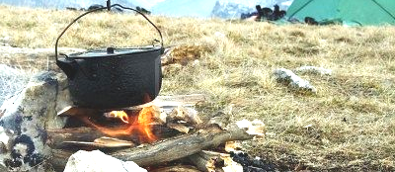
Arroz con Albóndigas
INGREDIENTES
4 tazas de arroz
1 kilo de carne molida
4 rebanadas de pan
4 cucharadas de leche
1 cebolla pequeña picada
6 cucharadas de perejil picado
6 cucharadas de albahaca fresca picada
2 cucharadas de tomillo fresco picado
2 dientes de ajo
½ taza de aceite
Sal y pimienta
PREPARACIÓN
Pon una olla grade al fuego con 8 tazas de agua, y 4 cucharadas de aceite.
Cuando el agua esté en ebullición, añade el arroz en lluvia, sin remover.
Cocina por 15 minutos más, hasta que esté tierno, pero ofreciendo cierta resistencia al diente.
Albóndigas: moja el pan en la leche y mezcla con la carne, la cebolla, el perejil, la albahaca sal y pimenta.
Forma las albóndigas con esta mezcla (bolitas no muy grandes). Debes amasar muy bien para que la mezcla quede uniforme.
Calienta el aceite en un sartén y se fríe las albondiguitas dorándolas uniformemente por todos los lados.
Déjalas en un plato con un papel absorbente para que quitar el exceso de aceite.
Luego repártelas uniformemente junto con el arroz. Para complementar este plato es necesario acompañarlo con algún vegetal.

Carne de soya
Existen en el mercado preparados con harina de soya a los que comúnmente se les llama “Carne de Soya”.
Este es un excelente sustituto de la carne molida, por su precio y fácil conservación. La forma de prepararlo varia un poco de acuerdo a la marca del producto; pero consiste básicamente en hidratarlo en agua tibia y salada o en caldo de pollo o res, y luego usarlo exactamente igual a como usaríamos la carne molida.

Sopa de Vegetales
INGREDIENTES
2 sobres de caldo deshidratado de res o pollo
1 kilo de verdura para sopa
1 kilo de harina de maíz
¼ taza de aceite
Agua
Sal
PREPARACIÓN
Primero que nada en un bol u olla grande agrega 4 tazas de agua tibia con una cucharada de sal y dos cucharadas de aceite, echa poco a poco la harina de maíz y amasa con firmeza para que no se formen grumos. Si la masa queda muy aguada, déjala reposar un poco y si está muy dura agrégale u poco más de agua.
Pon una olla grade al fuego con suficiente agua para la sopa, 1 cucharada de sal y el resto del aceite.
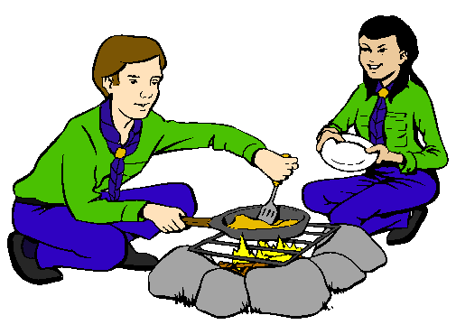
Mientras el agua hierve haz los bollitos, para ello toma una porción de masa que quepa cómodamente en tu mano y dale forma de bola. Coloca los bollitos en un plato y tápalos para que no se ensucien tanto.
Cuando el agua esté en ebullición, añade las verduras previamente lavadas y cortadas en trozos. Deja que hierva por unos 20 minutos, añade los sobres de sopa y los bollitos. Cocina hasta que los bollitos floten, para el punto de sal prueba la sopa y añade al gusto. Deja reposar unos minutos y sirve.

Puré de Papas
INGREDIENTES
8 papas grandes
1 taza de leche tibia
2 cucharadas de margarina
Agua
Sal y pimienta
PREPARACIÓN
Primero pela las papas cuidado-samente, si tiene brotes quítalos, lávalas para que queden bien limpias.
Pon una olla grade al fuego con suficiente agua para cubrir las papas con 1 cucharada de sal.
Cuado el agua esté hirviendo coloca las papas una por una, y déjalas cocinar por 20 o 30 minutos. Inmediatamente saca las papas y tritúralas agregado la margarina y la leche.
Condiméntalo con sal y pimienta al gusto y sírvelo aun caliente.

Plátanos Dulces
INGREDIENTES
4 plátanos amarillos, que no estén blandos
1 taza de aceite
1 taza de agua
½ taza de azúcar morena
½ cucharadita de Canela Molida
1 cucharada de Clavos de Olor
PREPARACIÓN
En una cacerola, calienta el Aceite. Mientras pela y pica los plátanos en trozos de una pulgar de espesor.
Se fríen hasta que estén bien dorados sin llegarse a quemar. Los retiras y dejas escurrir. En un sartén coloca al fuego el agua, el azúcar, los clavos y la canela. Cuando hierva, agrega los plátanos y cocina hasta que se evapore buena parte del agua, quedando un rico caramelo. Se sirve inmediatamente como acompañante.
Nota: Para un sabor aun más criollo, puedes sustituir el azúcar por papelón rallado.
INGREDIENTES
8 panes para hamburguesas, de la mejor calidad posible.
2 tomates
1 lechuga pequeña
8 rebanadas gruesas de queso amarillo
Mostaza, Salsa de Tomates y Mayonesa

Para la carne:
800 g de carne molida
1 cucharada de ajo molido
¼ de cebolla bien picadita
1 huevo
3 cucharadas de pan molido
1 cucharadita de cilantro finamente picado
Sal y pimienta
Hamburguesas
PREPARACIÓN
La carne: Mezcla todos los ingredientes para la carne con un tenedor.
Forma 8 bolitas que tengan el mismo tamaño.
Aplástalas para que tengan la forma de una tortilla y colócala en la parrilla para que se cocine.
Debes estar muy pendiente para que no se quemen. Es preferible que las cocines con brasa y no con el fuego directamente.
El armado: Corta el pan exactamente a la mitad, untamos la pieza de abajo con un poco de mayonesa, y coloca la carne (previa-mente cocinada).

Agrega un poco de salsa de tomates sobre la carne, y si es tu gusto un chorrito de mostaza, coloca el queso amarillo, luego dos rodajas tomate y un par de hojas de lechuga.
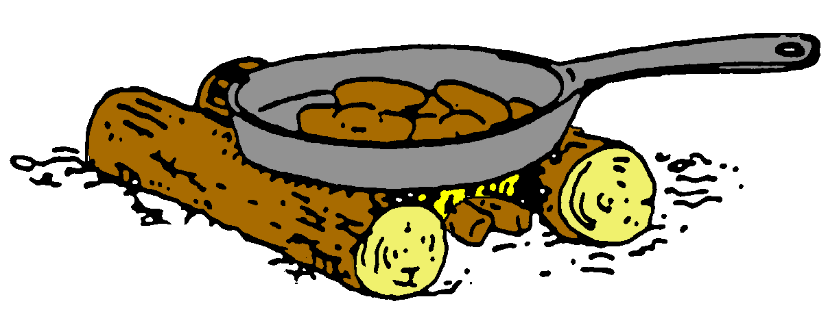
Finalmente coloca la segunda pieza de pan, apriétala un poco y listo. Si lo deseas puedes calentar un poco la hambur-guesa en parrilla justo antes de comerla.

Paté de Atún
INGREDIENTES
2 latas grades de filete de atún, cortado en trozos pequeños
1 litro de agua limpia
1/2 taza de aceite
1/2 taza de agua
1 cucharada de cebolla en polvo
1 cucharada de sal común
1/2 cucharada de azúcar
PREPARACIÓN
En una cacerola el agua se tapa y se pone al fuego a hervir.
Mientras tanto, en un bol mezcla el pescado, media taza de agua, la sal, el azúcar, el aceite y la cebolla, hasta formar una pasta muy fina y tersa.
Vacía la pasta se a una bolsa, anúdala, procurando no apretarla, y sumérgela en el agua hirviendo; déjala cocer durante 30 minutos, después sácala y se déjala enfriar.
El paté cocido se tritura nuevamente hasta obtener una pasta suave.
Está pasta es ideal para untar en pan o arepas, siendo una opción más atractiva al simple echo de abrir una lata de atún y rellenar un pan con él.
Nota: Para un sabor más picante puedes añadir pimienta durante la preparación.

INGREDIENTES
1 kilo de harina de maíz
¼ taza de aceite
800 gramos de queso rebanado (amarillo o blanco según su gusto)
Margarina
Agua
Sal
Arepas rellenas con queso
PREPARACIÓN
Primero que nada en un bol u olla grande agrega 4 tazas de agua tibia con una cucharada de sal y dos cucharadas de aceite, echa poco a poco la harina de maíz y amasa con firmeza para que no se formen grumos.
Si la masa queda muy aguada, déjala reposar un poco y si está muy dura agrégale u poco más de agua.
Toma una bola de masa que te quepa en la mano y dale forma de un plato grueso.
Cuando hayas terminado de dar forma a toda la masa, coloca un budare o un sartén al fuego, úntalo con un poco de aceite, y cuidadosamente anda colocado las arepas.
Al par de minutos revísalas para ver como van, cuando notes que estén bien cocidas por un lado dale la vuelta y cocínalo por el otro. Cuando la arepas están listas deben producir un sonido como de tambor el golpearlas suavemente con los dedos.
Deja que la arepa se enfríe un poco, ábrela por la mitad con un cuchillo formando una especie de bolsillo con ella, úntale un poco de margarina y rellénela con el queso. Es preferible comerlas cuando aun están un poco calientes.
Esta receta la puedes variar simplemente cambiando el relleno de tus arepas, para lo cual los venezolanos hemos demostrado tener una imaginación basta y muy nutritiva.

Platos opcionales que puedes preparar

Para variar el menú de campamento podemos preparar algunos platos especiales, estos requieren mayor dedicación, más serán la delicia de todos en la Patrulla y unas felicitaciones seguras para el cocinero.

Carite en Escabeche (Plato típico de Falcón)
INGREDIENTES
1 Kg. de carite en ruedas, no muy gruesas
1 taza de harina de trigo
2 cebollas
2 pimentones
2 tomates pintones (opcionales)
3 limones
Aceite suficiente para freír
Vinagreta
½ taza de aceite
¼ taza de vinagre
Sal, pimienta y ajo triturado al gusto
PREPARACIÓN
Limpia el pescado y colócale limón a las rebanadas. Luego escurre y deja secar.
Enharina los filetes y fríelos en un caldero preparado previamente con aceite. Freír hasta que este de color dorado.
Vinagreta: Mezcla bien el aceite con el vinagre, agrega sal, pimienta y ajo al gusto. Dependiendo de tu gusto, puedes agregar más vinagre o aceite.
Colocar en un bol las ruedas de carite, ordenadas para adornar con cebollas, pimentón y tomate cortado en juliana o ruedas finas. Rocía con la vinagreta. Sírvelo frío.
Nota: Si deseas le puedes poner tiritas finas de zanahoria.

Dulce de Leche
INGREDIENTES
1 caja de azúcar glaseada
2 tazas de leche en polvo
1 lata de leche condensada
(Plato típico de Falcón)
PREPARACIÓN
Con una paleta de madera, en un tazón, une el azúcar glaseada con la leche condensada, cuando esté lista le agregas la leche en polvo y vas formando la masa.
Debe quedarte a punto de no pegarse en las manos.
Prepara los dulces en las formas que prefieras. Si deseas darle color a la masa, toma trozos de ella y le agregas colorante vegetal para repostería, el color va de acuerdo al diseño que hayas preparado.
Puedes hacer camburcitos, manzanitas, peras, mandarinas, etc... ó puedes hacerlos en el color natural.

Mazamorra
INGREDIENTES
1 litro de leche
2 cucharadas de maicena
1 taza de azúcar
Canela en polvo
6 yemas de huevo
Canela en palos
1 lata de maíz dulce
(Plato típico de Falcón)
PREPARACIÓN
Lleva la leche al fuego con la canela y el azúcar.En cuanto hierva añade las yemas batidas y la maicena disuelta en un poquito de leche, deja al fuego moviendo constantemente hasta que espese bien.
Mientras tritura el maíz con un tenedor, cuidando de que no se vuelva un puré, sino que quede en trozos pequeños.
Agrega el maíz dulce triturado y deja que hierva por unos segundos. Vierte la mezcla en un envase y espolvoree con canela.
INGREDIENTES
1 litro de leche,
200 gramos de arroz
100 gramos de azúcar
Canela en polvo
Arroz con Leche
PREPARACIÓN
En una olla coloca el arroz con la leche. Cocina a poco fuego hasta que el arroz este suave, (entre 30 a 40 minutos), revolviendo cada tanto. Cuando ya esté casi listo, incorpora el azúcar
Sírvelo frío o caliente, espolvoreado con canela. También puedes usar azúcar morena o chocolate rallado, o bien decorarlo con pasas de uvas, o acompañado por compota de manzanas, higos en almíbar, etc.
Torta
INGREDIENTES
1/4 litro de crema de leche
3 huevos,
200 gramos de azúcar
250 gramos de harina de trigo (leudante)
Manteca o margarina
Frutas confitadas, nueces, pasas o similares (opcional)
PREPARACIÓN
En un recipiente mezcla la crema y los huevos. Poco a poco, agrega el azúcar, hasta conseguir una mezcla homogénea. Repite lo mismo con la harina.
Aparte enmanteca un molde, y espolvorea con azúcar. En esta mezcla puede agregarse nueces, pasas, ralladura de limón o naranja, frutas confitadas, etc.
Cocina en el horno, el tiempo ideal varía; sabrás que está lista cuando sientas el olor persistentemente. No abras el horno hasta sentir algo de olor, porque sino perjudicaría que la torta levante.

Pasticho
INGREDIENTES
½ kilo de pasta para pasticho
2 tazas de caldo
2 cucharadas de aceite
1 cebolla, finamente picada
2 dientes de ajo, picados
1 kilo de carne molida (pulpa negra)
4 tazas de tomate maduro, pelado, sin semillas y picado
1 lata grande de puré de tomate
½ cucharadita de albahaca, orégano y laurel
½ kilo de requesón o ricotta
½ kilo de queso mozzarella, en tajaditas delgadas
200 gramos de queso parmesano
Sal y pimienta
PREPARACIÓN
Para esta receta necesitarás un horno de campamento (ver pagina 3-4).
En una sartén coloca el aceite y dora ligeramente la cebolla y el ajo.
Agrega la carne y cocina hasta que toda la carne esté de color café. Escurre la grasa y adiciona la sal y la pimienta al gusto.
Añade los tomates, el puré de tomate, las hierbas, y el caldo. Mezcla bien y sin tapar, cocina revolviendo ocasionalmente durante aproximadamente 1 ½ horas. Si la salsa se espesa mucho agrega agua caliente.
Cocina las pastas de acuerdo con las instru-cciones.
En un envase refractario o molde, engrasado, extiende en el fondo una capa de pasta, encima coloca salsa; inmediatamente pon otra capa de pasta, una de requesón o ricotta y una de mozzarella.
Repite el procedimiento, deben ser por lo menos tres capas, así que calcula para que los ingredientes te alcancen. Debe terminar con queso parmesano.
Cubre con papel de aluminio y lleva al horno precalentado por 25 a 30 minutos. Descubre y cocina hasta quede burbujeante y ligeramente dorado por encima.

Chivo al Coco
INGREDIENTES
1 Kg. de chivo cortado en trozos, de preferencia pierna o costillas, si es tierno mejor
2 tazas de leche de coco (se consigue ya lista)
½ taza de aceite
2 tomates maduros en trocitos
1 pimentón grande picadito
2 cebollas pequeñas o una grande
1 trozo de cebolla en rama
3 o 4 dientes de ajo grandes
Sal y pimienta al gusto
Le puedes agregar especies al gusto, como comino, onoto o bien curry
(Plato típico de Falcón)
PREPARACIÓN
Limpia el chivo y ponlo a hervir en un caldero con agua que lo cubra.
Cocínalo a fuego medio hasta que se reduzca casi totalmente el agua y este blando (sino es tierno debes cocinarlo más, ya que sino te va a quedar muy duro).
Le agregas la leche de coco y dejas que siga hirviendo.
Mientras prepara un sofrito con media taza de aceite y todos aliños picaditos, cuando ya le quede poco líquido le agregas el sofrito, le añades sal y pimienta al gusto, y las especies.
Dejar hervir cuidando de le quede su salsa.
Para acompañar este plato es recomendable arepas, preferiblemente si son “arepas peladas”, con un trozo de queso blanco.

Pabellón con Barandas
INGREDIENTES
8 porciones de arroz blanco (ver receta del arroz con albóndigas en esta misma sección)
Carne mechada
1 kilo de falda de res
2 cucharadas de aceite
1 cucharada de salsa inglesa
¾ de taza de cebolla rallada
2 dientes de ajo machacados
3 cucharaditas de sal
½ cucharadita de pimienta negra
¼ de cucharadita de comino molido
½ taza de aceite
2 tazas de cebolla picadita
½ taza de pimentón rojo picadito, sin venas y sin semillas
2 tazas de tomate picadito, sin piel y sin semillas
1 cucharadita de sal
2 cucharadas de salsa de tomate Ketchup
Caraotas negras fritas
½ taza de aceite
¾ de taza de cebolla picadita
4 latas de caraotas cocidas
8 cucharadas de papelón rallado
Sal
Plátano frito en tajadas
3 plátanos maduros con la piel ya negra
½ taza de aceite
PREPARACIÓN
Carne mechada: Limpia y mecha la carne.
Prepara un adobo mezclando el aceite, ½ cucharada de salsa inglesa, la cebolla rallada, el ajo, la sal, ½ cucharadita de pimienta y el comino y con esa mezcla frota bien la carne. Deja adobar por una hora.
Limpia la carne del adobo, que se pone aparte, y fríe en el sartén con muy poco aceite hasta dorar, unos 7 minutos.
En un caldero se pon ½ taza de aceite a calentar, agrega la cebolla picada y cocina unos 3 a 4 minutos. Agrega el pimentón y el tomate, cocina unos 5 minutos más, y agregan la sal, la pimienta y la salsa inglesa restantes, la salsa Ketchup y el adobo que tenías aparte. Cocina 4 a 5 minutos mas.
Agrega la carne, cocina unos 3 minutos, pon a fuego no directo, y cocina revolviendo de vez en cuando, hasta que seque un poco pero todavía quede húmeda, unos 10 a 15 minutos más
Caraotas negras fritas: En una sartén calienta el aceite, agrega la cebolla y fríe hasta que esté bien dorada, unos 8 minutos.

Agrega las caraotas y revolviendo, se continúan cocinando unos 2 ó 3 minutos. Agrega el papelón y fríe a fuego indirecto unos 10 a 15 minutos más o hasta que sequen un poco, pero que estén todavía jugosas.
Plátano frito en tajadas: Pela los plátanos y corta diagonalmente en tajadas de 1 centímetro de espesor, unas 8 tajadas por cada plátano.
En una sartén grande se pon el aceite a calentar unos 2 minutos a fuego fuerte y ve agregando las tajadas. Fríe cada tajada unos 5 minutos en total dándole vueltas 2 o 3 veces hasta dorar. Sácalas y escúrrelas bien para eliminarles el exceso de grasa
Sirve los platos con una porción de arroz, de carne mechada de caraotas y tres tajadas, da para 8 platos.

Comida primitiva

Se conoce con este nombre al conjunto de técnicas empleadas para cocinar los alimentos sin usar los utensilios de cocina habituales, tales como ollas, sartenes, espátulas, bol, etc.
Estas comidas son tan nutritivas y apetitosas como las preparadas con métodos más cotidianos, y de hecho pueden constituir una alternativa para enriquecer el menú. Además de ser una experiencia muy entretenida para realizar al aire libre.
A continuación alguna de las recetas más comunes de ese tipo de comidas, pero recuerda que esto es sólo a manera de sugerencia, por lo que te recomendamos que ahondes más en el tema, a través de la consulta de material con respecto al tema, o en conversaciones con viejos scouts de mayor experiencia.

Pan de Cazador
INGREDIENTES
400 gramos de harina leudante de trigo
10 gramos de levadura
10 gramos de sal
2 cucharadas de margarina
1 cucharadita de azúcar
Agua
PREPARACIÓN
Amasa la harina con el agua la sal, la levadura y la margarina, hasta formar una pasta suave y fácil de moldear.
Es muy importante que el pan sepa un poco salado, de lo contrario quedará desabrido.
Corta una rama verde y recta de dos a tres centímetros de grueso; quítale la corteza y caliéntala hasta que le salgan burbujas de salvia por uno de sus extremos, esto indicará que ya se a cocido por dentro (fijate que provenda de un árbol que no contenga sustancias tóxicas o amargas en su savia)
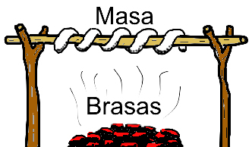
Haz una tira de de masa de un centímetro de espesor por 3 centímetros de ancho y enróllala en la vara dejando espacio entre las vueltas.
Cocina a la brasa en dos horquetas dándole vueltas constantemente, hasta que el pan este dorado (Ver figura).
Para saber si el pan está listo, toma una astilla de madera y pínchalo, si sale seca ya esta en su punto.
Pan de ceniza
PREPARACIÓN
La masa se prepara igual que en la receta anterior, luego se toma un pedazo del tamaño de dos puños y se le da forma ovalada.
Se remueven las brasas y se coloca la bola sobre ellas, luego se cubre con carbones incandescentes por todos lados y se cocina por 15 minutos.
Se quemará, pero solo la capa exterior, luego se corta y queda adentro el pan comestible.
INGREDIENTES
Por persona
150 gramos de carne en trozos
1 papa mediana
1 cebolla
½ pimentón
Sal y pimienta
Una vara de 50 cm aprox. de madera dulce
Kabob o Shij Kabob
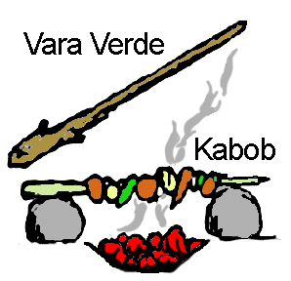
PREPARACIÓN
Encuentra una vara de 50 cm aprox., que provenga de un árbol que no contenga sustancias tóxicas o amargas en su savia, ya que esto le daría un mal sabor a la comida
Luego afina una punta y quita totalmente la corteza; finalmente lo lavas muy bien.
También hay que preparar dos piedras grandes a unos 40 cm. de distancia.
En medio de ellas, dispón las brasas que vas a usar para cocinar.
En la vara afilada, coloca en forma alternada, la carne cortada en cubos de no más de cuatro centímetros, cubos de papa, cuartos de la cebolla, pedazos de pimentón.
Cuando esté listo, sazónalo con sal y pimienta.
Prende el fuego y ásalo sobre él haciéndolo rotar varias veces hasta alcanzar la cocción que te guste.

Papas Asadas
INGREDIENTES
Papas grandes
Margarina
Sal
PREPARACIÓN
Existen dos formas de asar papas sin utensilios:
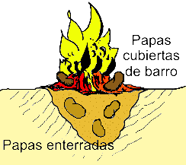
Forma 1: Cubre las papas con una capa de aproximadamente 1 centímetro de barro arcilloso, y luego colócalas directamente sobre las brasas. Sabrás cuando estén listas cuando puedas hundir un palito fácilmente en la papa.
Forma 2: Haz un hoyo donde quepan cómodamente las papas a cocinar, enciende un fuego dentro durante unos 30 minutos, retira las brasas. Coloca las papas en el hoyo y entiérralas. Prende nuevamente un fuego sobre el hoyo tapado. Espera una hora y desentierra las papas. En ambos casos, una vez cocidas, las puedes sazonar con margarina y sal.
Nota: esta misma técnica es válida para asar batatas y plátanos.
INGREDIENTES
Papas grandes
Huevos
Sal
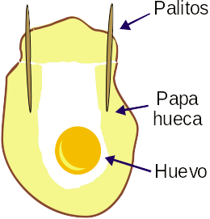
Huevo en una Papa
PREPARACIÓN
Toma la papa y córtale uno de los extremos, el cual debes conservar pues te servirá de tapa.
Luego con un cuchillo vacía un poco el interior de la papa, rompe el huevo por un extremo y vacíalo dentro de la papa, luego pon el pedazo que quitaste a manera de tapa, fijándolo con dos palitos.
Finalmente asa la papa con alguno de los dos métodos explicados más arriba.

Huevo en Barro
INGREDIENTES
Huevos
Sal
PREPARACIÓN
Haz un pequño agujero en el extremo superior del huevo para evitar que explote al calentarse en seco.
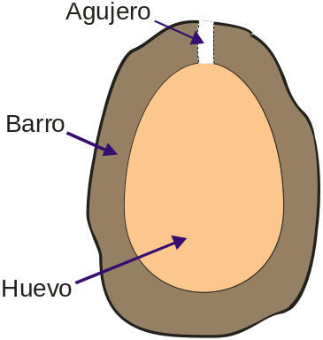
Luego cúbrelos con una capa de aproximadamente 1 centímetro de barro arcilloso, y colócalos directamente sobre las brasas.
Sabrás cuando estén listos cuando escuches un ruido similar a un pitido muy agudo. Saca los huevos del fuego, deja que se enfríen por un rato, quítales el barro y la cáscara, y pon un poco de sal.

Carne a la Piedra
PREPARACIÓN
INGREDIENTES
Por persona
200 gramos de carne
Sal y pimienta
Una laja de piedra pizarra de 30 cm aprox.
Coloca sobre el fuego una laja de piedra pizarra o similar, de aproximadamente 30 cm de diámetro y 1 centímetro de grosor, ayudándote para ello de otra piedras grandes.

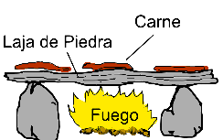
Mientras la piedra se calienta, corta la carne en lonjas de unos 10 cm de largo y un espesor de ½ cm aproximadamente.
Luego sazona la carne con sal y pimienta y colócala sobre la laja de piedra ya caliente, voltea las lonjas para que se cocinen por ambos lados.

Menúes para campamentos

Un menú balanceado y saludable debe incluir las porciones adecuadas de alimentos, de acuerdo a la edad, el peso, la actividad física de la persona.
Algo que no puede faltar son los nutrientes… proteína, carbohidratos y grasa... Además, debe ser rico en vitaminas, minerales y fibra.
El siguiente es una sugerencia de lo que puede ser un menú balanceado y saludable para tres días de campamento. Aquí incluiremos todas las comidas, aunque por lo general el desayuno del primer día y la cena del último son personales.

Día | Desayuno | Almuerzo | Merienda | Cena
1 | Panqueques con mermelada  Café con leche o jugo** | Espaguetis con Salsa Boloñesa*  Plátanos dulces  Jugo** | Mandarinas o naranjas | Hamburguesas  Leche o jugo**
2 | Huevos revueltos  Arepa  Café con leche | Arroz, albóndigas* y puré de papas  Jugo** | Donas o pan dulce | Paté de atún  Pan  Leche o jugo**
3 | Avena o Fororo | Sopa de vegetales con bollitos | Patilla o melón | Arepa con queso  Leche o jugo**
* La carne fresca es difícil de conservar, puede ser sustituida por carne de soya, o en el último de los casos carne enlatada.
** El jugo natural es el mejor; pero por la dificultad para llevar suficiente fruta y procesarlas debidamente en campamento, es factible usar jugos o tes de sobre.

Tabla de consumo calórico
Es muy importante proveerte las calorías necesarias durante una actividad al aire libre, ya que de lo contario te sentirás casados y hambrientos todo el tiempo.
Esta tabla esta basada en el consumo promedio (según el peso), para un día de actividad moderada, como la que se da en un campamento normal, para actividades más intensas este consumo debe aumentar.

Peso en Kg. | 40 | 45 | 50 | 55 | 60 | 70 | 80 | 90
Calorías necesarias | 1.400 | 1.550 | 1.700 | 1.870 | 2.050 | 2.400 | 2.720 | 3.100
Investiga cuales son las cargas calóricas de los alimentos que piensan consumir, de esa manera sabrán cuanto debe comer cada miembro de la Patrulla de acuerdo a sus propio peso.

Consultas para esta sección
- COROWEB, Comidas y bebidas típicas [en línea]. [Venezuela] http://www.coroweb.com/criollo.htm [27/07/2010]
- DIETAS.NET, Cálculo del consumo de calorías necesarias [en línea]. [España] http://www.dietas.net/tablas-y-calculadoras/calculo-del-consumo-de-calorias-necesarias/[17/07/2010]
- DISTRITO SCOUT PARAGUANA, Adelanto Progesivo [en línea]. [Venezuela] http://www.scoutsparaguana.org/m_tropa/index_t1.htm [15/07/2010]
- GOOGLE, Buscador de imágenes [en línea]. [America Latina] http://www.google.co.ve/ [ 15-27/07/2010]
- REGIÖN SCOUT INTERAMERICANA, Gran horno para campamentos [en línea]. [América] http://scout.org/en/around_the_world/region_interamericana/scouts_ en_accion/programa_de_jovenes/adolescentes/tecnicas_y_manualidades/gran_horno_para_campamentos [27/07/2010]
- SCRIBD, Fuegos [en línea]. [EE.UU.] http://www.scribd.com/doc/95449/Fuegos [15/07/2010]
- THE SOLAR COOKING ARCHIVE, El panel plegable "Cocínalo" (CooKit) [en línea]. [EE.UU.] http://www.solarcooking.org/espanol/cookit-span.htm [15/07/2010]
- VENCICLOPEDIA, Pabellón Criollo [en línea]. [Venezuela] http://venciclopedia.com/index.php?title=Pabell%C3%B3n_criollo [27/07/2010]

